Игровые дидактические пособия как средство развития ручной моторики у дошкольников

Развитие ручной моторики у детей младшего возраста связано с речевым, психологическим, а также личностным развитием. Дидактическая игра является одной из форм обучающего воздействия взрослого на ребенка. Ведь игра – основной вид деятельности наших детей. А дидактическая игра имеет две цели: обучающую (которую преследует взрослый) и игровую (ради которой действует ребенок). При сохранении эмоционально – положительного отношения детей к заданию, дидактическая игра позволяет обеспечить нужное количество повторений на разном материале. Это имеет большое значение при развитии ручной моторики у малышей. Я использую в практической деятельности дидактические игры, которые изготовила своими руками.
«Разноцветные крышки»
Цели:
- Учить детей производить откручивание и закручивание крышек; различать геометрические фигуры - круг, квадрат, прямоугольник, овал, треугольник. Зрительно определять их местоположение и подбирать крышки по цвету к геометрической фигуре.
- Воспитывать усидчивость и интерес к обучению.
Материалы:
картонные основы геометрических фигур (круг, квадрат, овал, прямоугольник, треугольник) со встроенными в них горлышками от (пакетов с соком) для крышек, наборы крышек различного цвета.
Ход.
Воспитатель кладет перед ребенком картонную основу, корзинку с крышками и показывает, как нужно выполнять это задание. Нахождение необходимой по цвету крышки, определения её места на геометрической фигуре, закручивание крышки. На усмотрение педагога можно прочитать стихотворения о геометрических фигурах:
- ТРЕУГОЛЬНИК - три угла,
Посмотрите детвора:
Три вершины очень острых -
Треугольник – «остроносый».
Стороны в нем тоже три:
Раз, два, три – ты посмотри.
Треугольник мы рисуем, (обвести пальчиком
фигуру)
Знать теперь его мы будем.

- Познакомьтесь, вот КВАДРАТ!
Он знакомству очень рад!
В нём угла уже четыре, (обводим фигуру
пальчиками)
Нет его ровнее в мире:
Стороны четыре в нём,
Две скрепляются углом.

- КВАДРАТ - четыре стороны,
Все стороны его равны,
И стол -квадрат, и стул - квадрат,
И на стене плакат – квадрат.

- Наш ОВАЛ нам сделать просто:
Круг растянем – больше роста.
Нет углов и нет сторон,
Очень вытянутый он.

- Вот вам желтый КРУГ, кружок,
По краю желтый ободок.
КРУГ - тарелка, колесо,
Обруч , также поясок.
Я смотрю на наш «цветок»,
И ищу хоть уголок,
Но у нашего «цветка»
Нет такого уголка.

Далее воспитатель предлагает открутить крышки и приступить к выполнению задания.

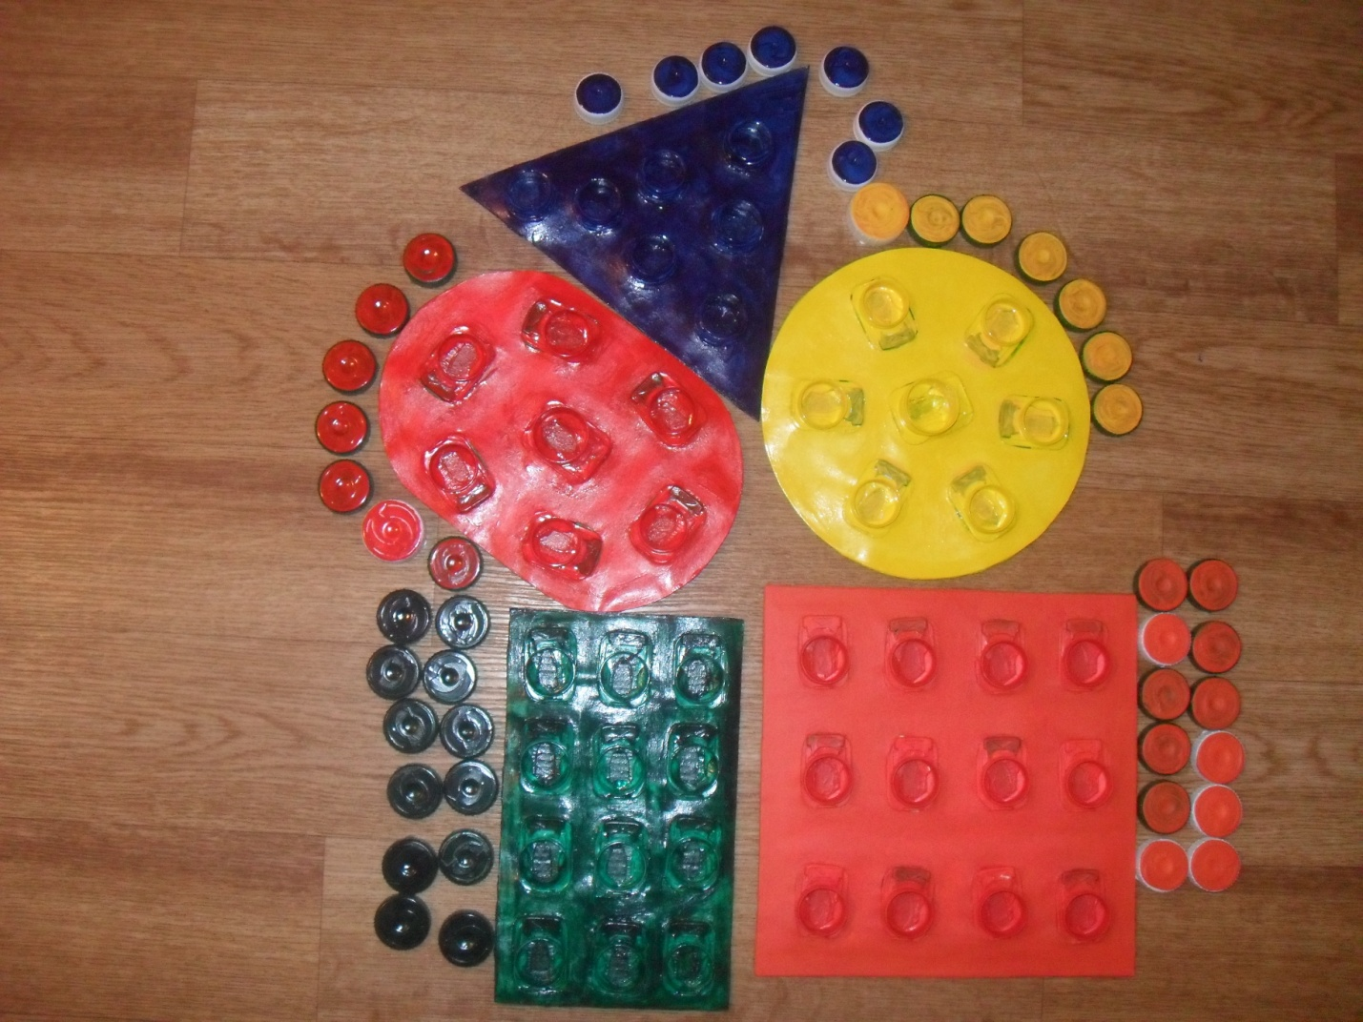

«Собери змейку»
Цели:
- Учить детей нанизывать цветные крышки от пластиковых бутылок с отверстием на цветную проволоку. Подбирать по цвету.
- Развивать мелкую ручную моторику, внимание, мышление.
Материалы:
Цветные крышки с отверстием, разноцветная проволока разной длинны, корзинка для крышек.
Ход.
Воспитатель кладет цветные крышки с отверстием, разноцветные проволоки разной длинны, корзинку для крышек. Далее показывает, как нужно выполнять это задание – принцип нанизывания на стержень. Затем предлагает продолжить игру.

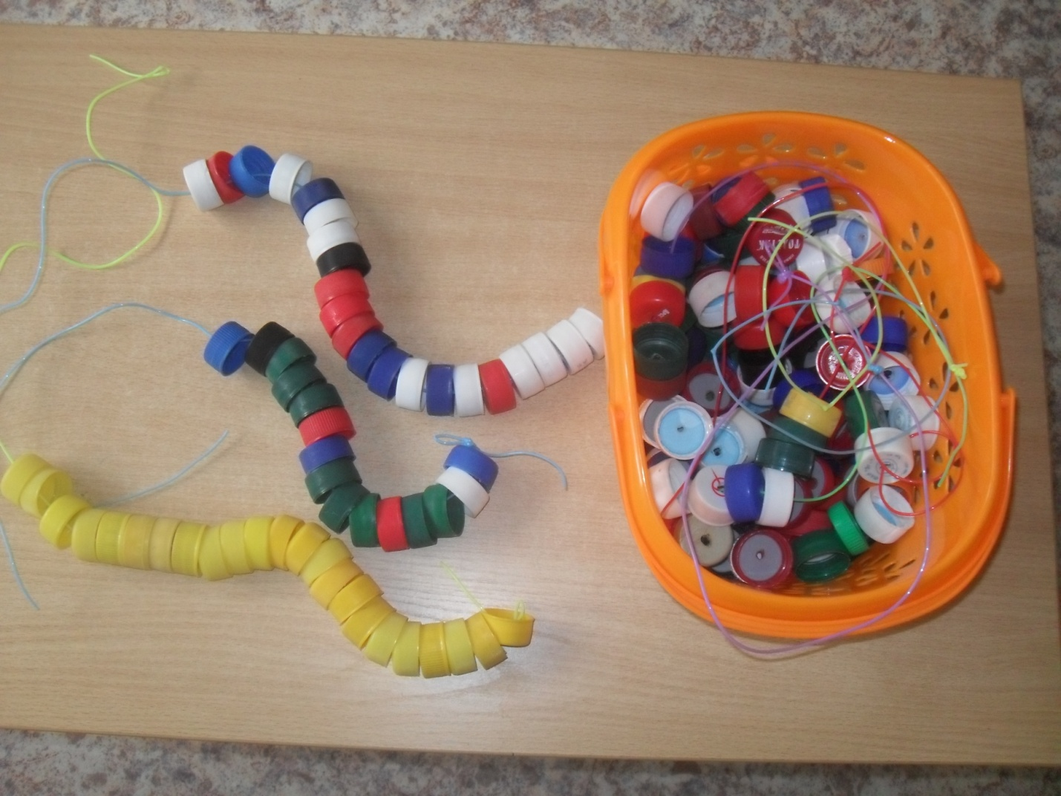

«Чудо шнурок»
Цели:
- Учить детей продевать шнурок в отверстие.
- Развивать координацию обеих рук, мелкие движения рук, зрительное восприятие, внимание, мышление.
- Называть и различать цвет.
- Воспитывать усидчивость и познавательный интерес.
Материалы. Горшочки (в2-3 раза больше, чем количество детей) из пластиковых бутылок разнообразного цвета с проделанными по краю отверстиями, к ним прикреплены цветные шнурки.
Ход. Воспитатель может заниматься с одним ребенком или с несколькими детьми. Вначале предлагается рассмотреть горшочек, провести пальцем по отверстиям. Затем педагог показывает, как нужно прошнуровать (украшать изделие). Далее дети выбирают понравившийся горшок для цветов и начинают самостоятельно работать. Если возникнет затруднение, то взрослый приходит на помощь. В конце игры оцениваются успехи детей.
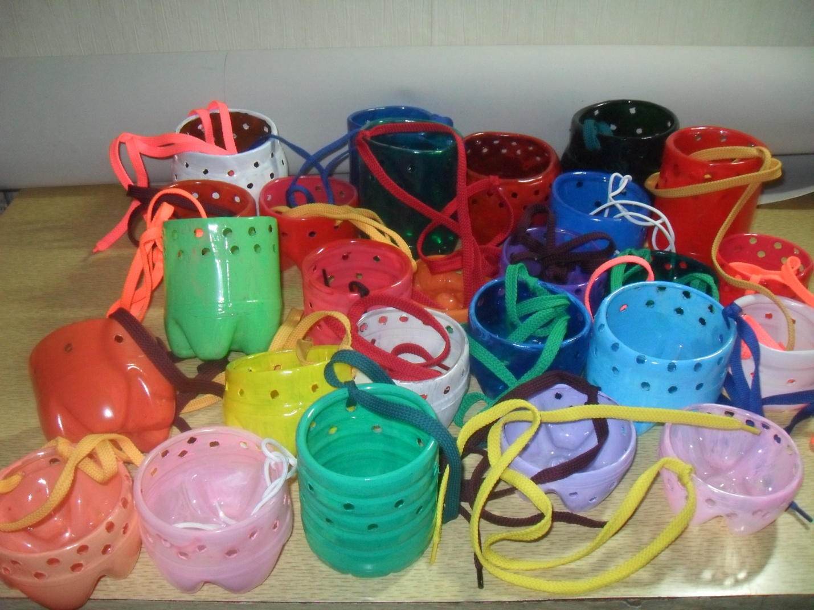

«Прекрасные осьминожки»
Цели:
- Учить детей нанизывать на проволоку предметы с отверстием (разрезанные цветные фломастеры)
- Развивать мелкую ручную моторику, внимание, мышление.
- Учить выстраивать в ряд осьминожек в порядке убывания и возрастания.
Материалы. Осьминоги разного цвета, сделанные от верхней части из молочных пластиковых бутылок с отверстиями внизу, куда протянута проволока. Корзина с разрезанными цветными фломастерами.
Ход. Педагог может заниматься с одним или двумя детьми. На усмотрение педагога можно загадать загадку:
Ты со мной не знаком? Я живу на дне морском. Голова и восемь ног,
Вот и весь я — ... Осьминог
Воспитатель кладет перед ребенком осьминога, корзинку с фломастерами и показывает, как нужно выполнять это задание – принцип нанизывания на стержень. Затем предлагает продолжить игру.
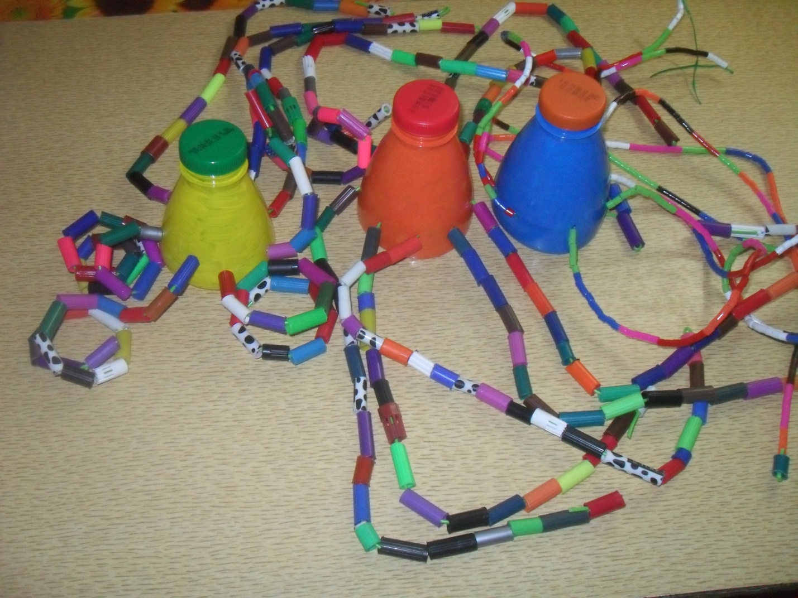

«Собери букет»
Цели:
- Учить детей производить застегивание и расстегивание пуговиц; расстегивать и застегивать змейки;
- различать геометрические фигуры - круг, квадрат, прямоугольник, овал, треугольник;
- Упражнять в счете в пределах пяти;
- закреплять знание цветов.
- Развивать внимание, мышление, память.
- Воспитывать усидчивость, терпение и интерес к обучению.
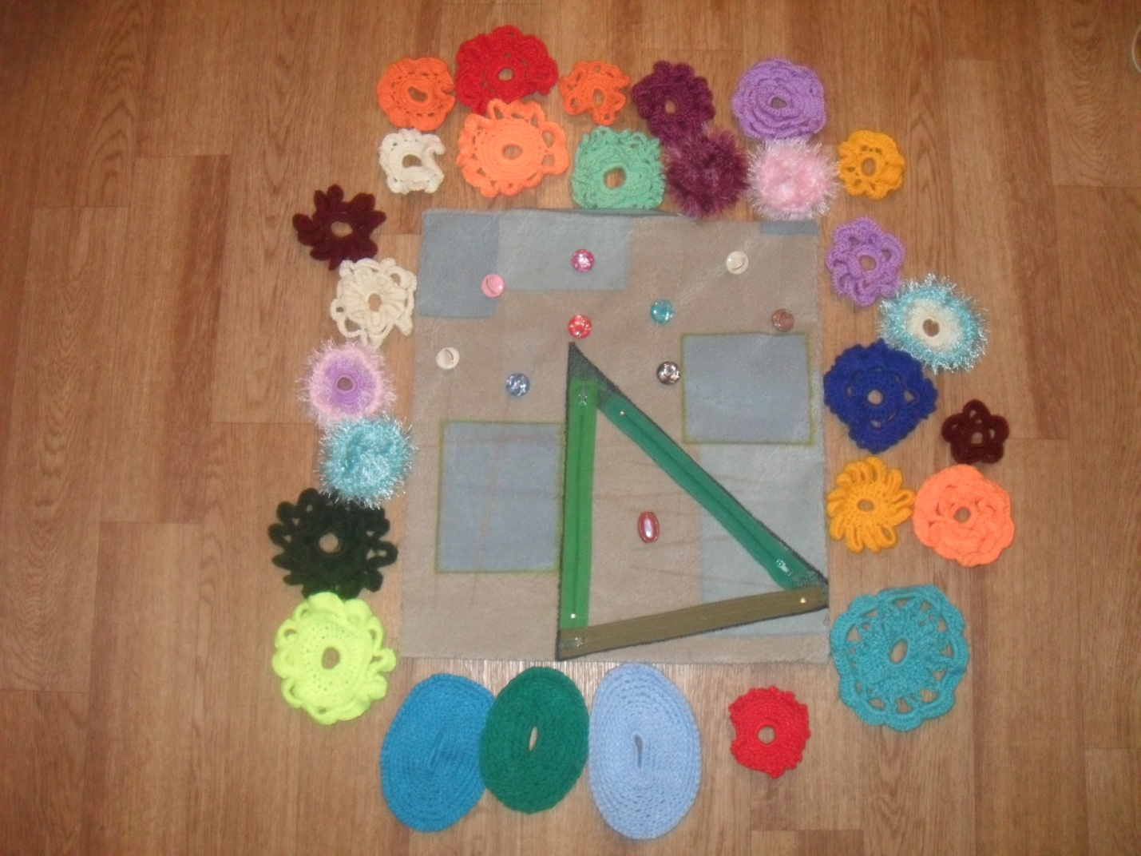

Материалы. Панно. На нем из пришитых змеек треугольной формы создана ваза, внутри на овальной пуговице застегиваются овалы зеленых оттенков – связанные крючком. В верхней части панно пришиты цветные пуговицы, на них пристегиваются разнообразные цветы разного цвета и оттенков округлой формы (несколько кругов), связанные крючком. На панно выделены квадрат и прямоугольник.
Ход. Воспитатель может заниматься с одним ребенком или с 2 -3 детьми. На усмотрение педагога можно прочитать стихотворение.
В лесу, в поле, на лугу я букетик соберу. С разными цветами – подарю их маме!
Вначале предлагается рассмотреть панно, провести пальцем по материалу, связанным крючком цветам, по змейкам. Затем педагог показывает, как нужно пристегивать цветы и овалы (украшаем вазу), застегивать змейки. Педагог просит показать и назвать геометрические фигуры, обвести по контуру пальцем. Далее дети начинают самостоятельно играть – собирать букет для мамы. Если возникнет затруднение, то взрослый приходит на помощь. В конце игры оцениваются успехи детей.
